新生入学须知
2017级研究生：
我校研究生院通过研究生教育信息管理系统对研究生培养全过程实行网络化管理，新生入学后通过用户名和密码（初始设置为学号）登录http://yjsgl.xaut.edu.cn/pyxx/login.aspx进入研究生管理信息系统，提交个人信息和查询课表。现将管理系统查询操作做以下说明：

1、登录系统后选择“学生学期注册”，点击右侧“提交注册”按钮，完成新学期电子注册。
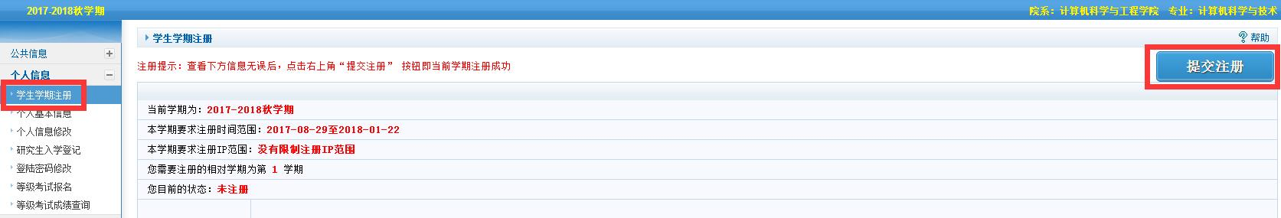

2、选择“个人基本信息”可核实学籍信息，选择“个人信息修改”可补充个人信息，选择“研究生入学登记”可打印入学登记表。请于报到后两周内打印两份签名的入学登记表交于所在学院研究生秘书，如果学籍信息有误，请尽快反馈给学院秘书。
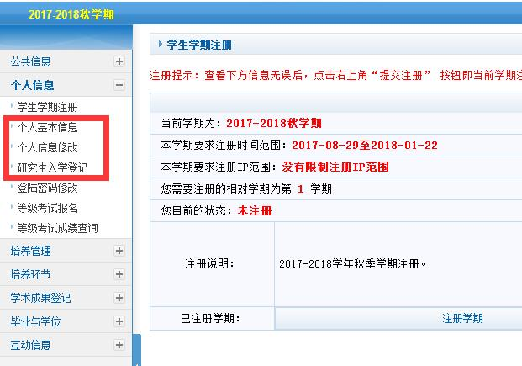

3、选择“培养计划查询”可查看导师给我们制定的培养计划信息（没有课程或课程不全者，请尽快与导师协商），从选修学期信息中可获知本学期所修课程目录。
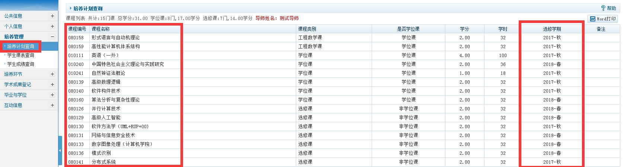

4、选择“学生课表查询”可查看本学期个人课表。
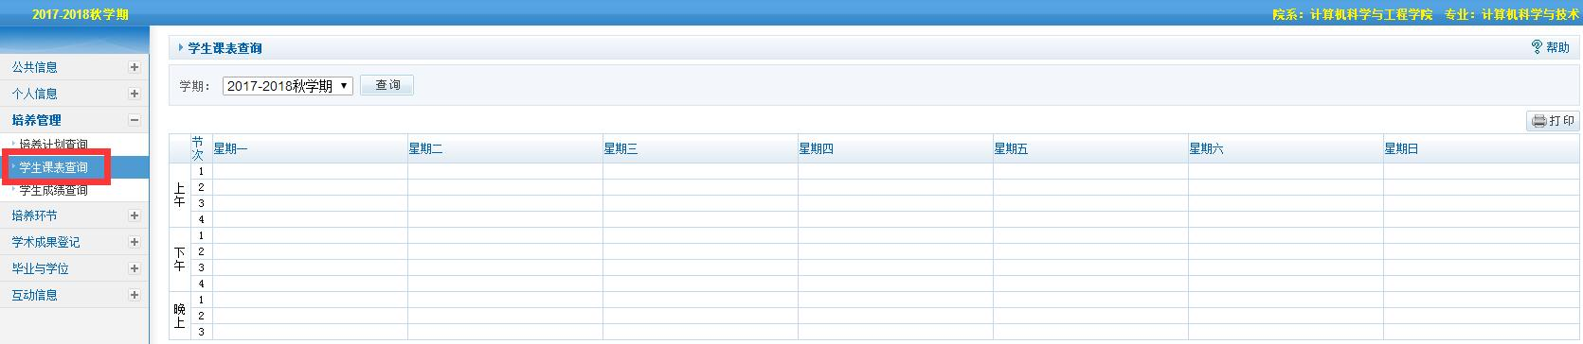

5、研究生院主页http://yjsy.xaut.edu.cn
学生手册下载http://yjsy.xaut.edu.cn/html/list/28/index.aspx，

